Ministerul Educației și Cercetării al Republicii Moldova Universitatea Tehnică a Moldovei
Facultatea Calculatoare, Informatică și Microelectronică

Raport

la
Lucrarea de laborator Nr. 2
Disciplina: Tehnici de programare

Tema: ” pwn.college”

A efectuat : st. gr.SI264: Cretu Razvan
A verificat : asistent universitar:

Chișinău – 2026

SARCINA LUCRĂRII

Flag 1
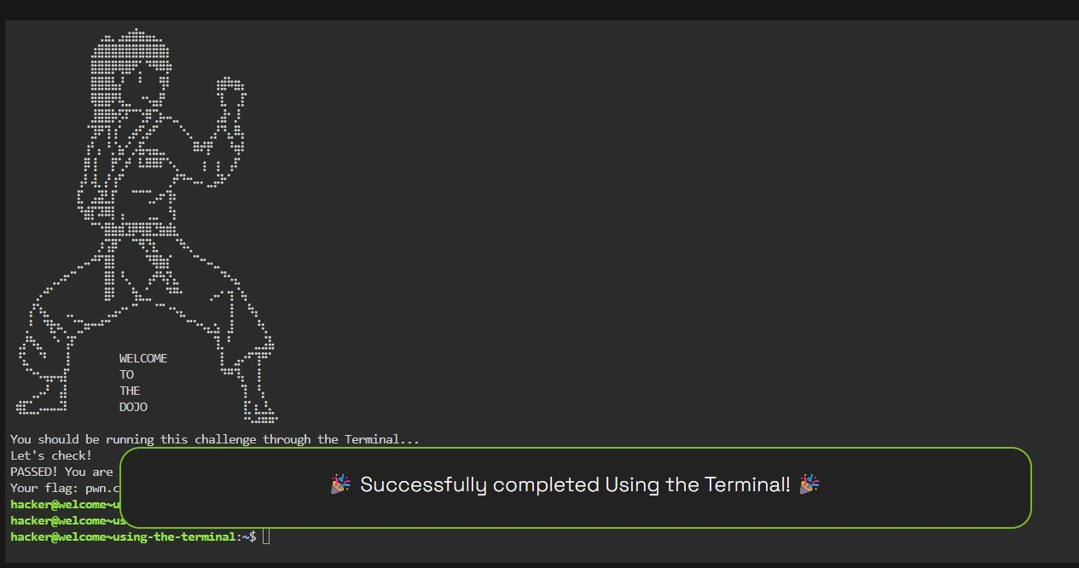
Figura 1.1 – Afisarea Hello world

Flag 2
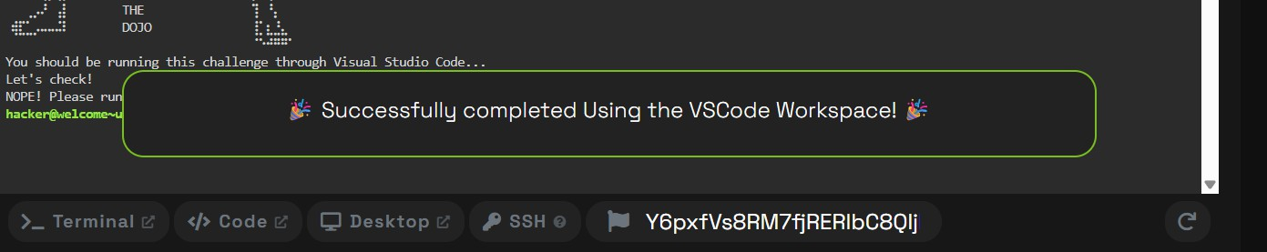
Figura 1.2 – Utilizarea VSCode

Flag 3

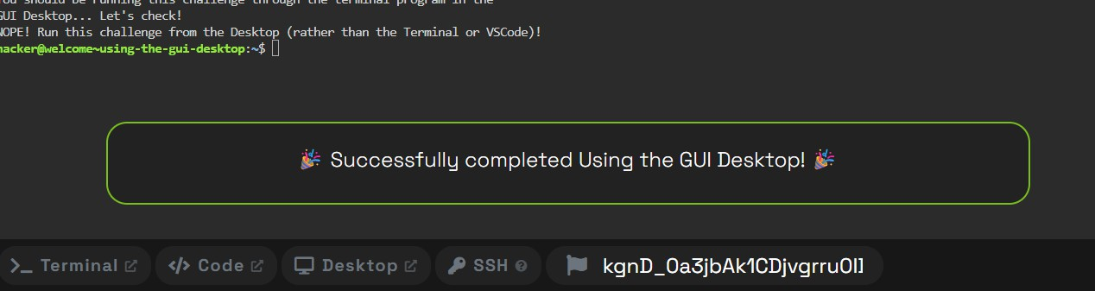
Figura 1.3 – Utilizarea GUI Desktop

Flag 4
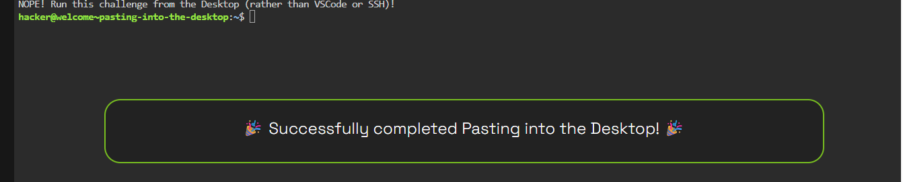
Figura 1.4 - Lipire pe desktop

Flag 5
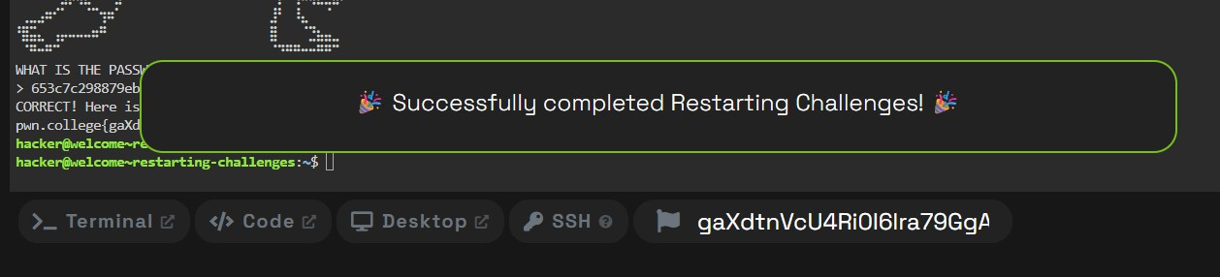
Figura 1.5 – Reluarea provocarii

Flag 6
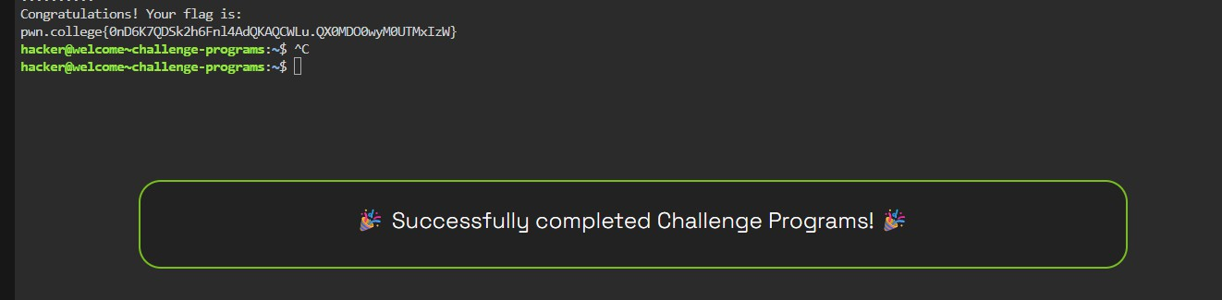
Figura 1.6 -Programe de Provocare

Flag 7
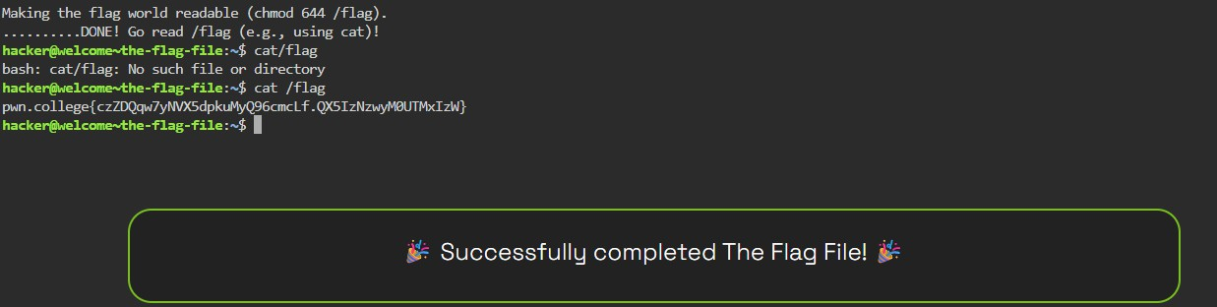
Figura 1.7 -Fisierul flag

Flag 8
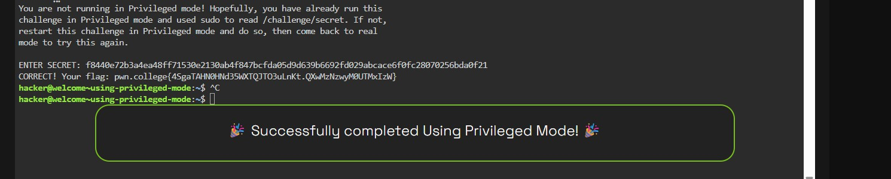
Figura 1.8 – Utilizind modul privilegiat

Flag 9
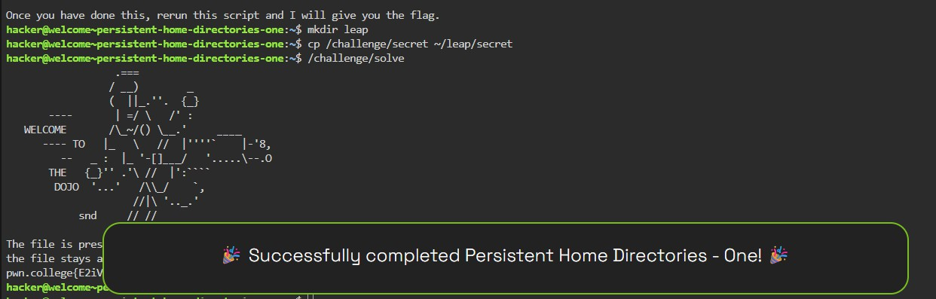
Figura 1.9 - Directoare în mod persistent 1

Flag 10
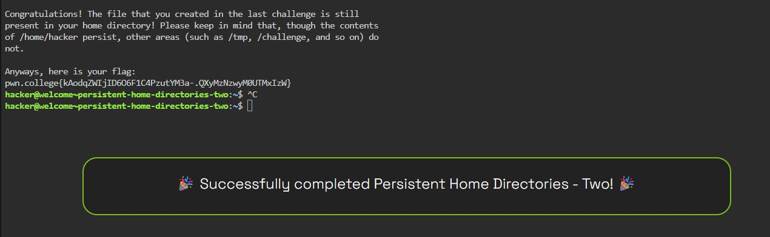
Figura 1.10 - Directoare în mod persistent 2

Concluzie:

